# Лабораторна робота №2

**Тема:**ПОБУДОВА МАТРИЦІ БІНАРНОГО ВІДНОШЕННЯ

**Зміст роботи:**

Варіант №18

***Завдання 1:*** Чи є вірною рівність (A \ B) x C = (A x C) \ (B x C)?

(x,y) ∈ (A\B) x C => x ∈ A ∧ x ∉ B ∧ y ∈ C.

x ∈ A ∧ x ∉ B ∧ y ∈ C => (x,y) ∈ (A x C) ∧ (x,y) ∉ (B x C)=>(x,y) ∈ (A x C)\(B x C)

***Завдання 2:*** Знайти матрицю відношення R ⊂ М х 2М: R ={(x,y)|x ∈ М & y ⊂ M &|y| = x }, де М = {x|x ∈ Z & |x|≤ 1}, Z – множина цілих чисел. (-1,0,+1).

M = {-1,0,1}, 2М складається з 2^3=8 елементів, тоді М*2М складається з 3*2^3 = 24 елементів. Отже матриця буде мати 3 рядки та 8 стовпців для 24 елементів. Згідно з означенням матриці відношення, розв’язок має вигляд

|  |  |  |  |  |  |  |  |  |
| --- | --- | --- | --- | --- | --- | --- | --- | --- |
|  |  | {-1} | {0} | {1} | {-1,0} | {-1,1} | {0,1} | {-1,0,1} |
| -1 | 0 | 1 | 0 | 0 | 1 | 1 | 0 | 1 |
| 0 | 0 | 0 | 0 | 0 | 1 | 0 | 1 | 1 |
| 1 | 0 | 0 | 0 | 0 | 0 | 0 | 0 | 1 |

***Завдання 3:*** Зобразити відношення графічно:

α ={(x,y)|(x,y) ∈ R2 & |1-2y| = x }, де R – множина дійсних чисел. (Дійсне число – будь-яке невід’ємне або від’ємне число або нуль.)

Зображення відношення α зводиться до графічного розв’язання системи нерівностей $\left\{\begin{aligned}1-2y=x \\ 1-2y= -x\end{aligned}\right.$ Розв’язок цієї системи зображено на рис 1:

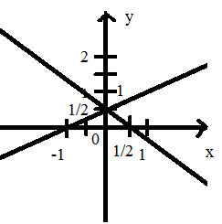

Риcунок 1 – побудова графічного роз’язання системи нерівностей

***Завдання 4:*** Маємо бінарне відношення R ⊂ A x A, де А={a,b,c,d,e}, яке задане своєю матрицею:

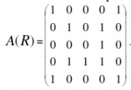

Перевірити чи є дане відношення рефлексивним, симетричним, транзитивним, антисиметричним?

Декартов квадрат А2= A×А= {(a; a); (a; b); (a; c); (a; d); (a; e);

(b; a); (b; b); (b; c); (b; d); (b; e);

(c; a); (c; b); (c; c); (c; d); (c; e);

(d; a); (d; b); (d; c); (d; d); (d; e);

(e; a); (e; b); (e; c); (e; d); (e; e); }

Так як в матриці на головній діагоналі є нульові елементи то це відношення не є рефлексивне. Також дане відношення є симетричним бо 13 = 31 та 24 = 42. Не антисиметричним бо 12 = 21 = 0. Відношення є транзитивним, якщо R*R ⊆ R

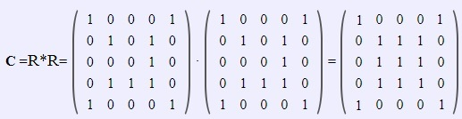

Отже дане відношення не є транзитивним.

***Завдання 5:*** Визначити множину (якщо це можливо), на якій дане відношення є: а) функціональним; б) бієктивним;

α={(x,y)|(x,y) ∈ R2 & y + x2 = 4 }.

Зобразимо відношення α графічно, де R – множина дійсних чисел, та знайдемо облать визначення та область значень. Зображення α зводиться до графічного розв’язання рівняння y=4-x2.

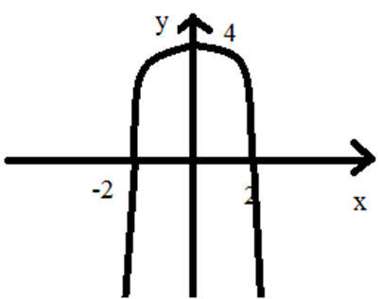

Риcунок 2 – побудова графічного роз’язання рівняння.

Область визначення δа1 = (-∞;+∞), область значень ƿ =(-∞;4].

a) Відношення f ⊂ X х Y називається функціональним, якщо його елементи (впорядковані пари) мають різні перші координати: ∀x ∈ D0(f) ∃!y((x, y) ∈ f)). Іншими словами, кожному x ∈ X : (x, y) ∈ f відповідає один і тільки один елемент y ∈ Y. Очевидно, для функціонального відношення А кожний переріз за будь-яким x ∈ X містить не більш як один елемент. Якщо x ∉ D0 (f), то переріз за x – порожній.

Як бачимо, відношення α={(x,y)|(x,y) ∈ R2 & y + x2 = 4 } є функціональним, так як кожному елементу х ∈ Х відповідає рівно один y ∈ Y, такий що пара (х, y) належить відношенню ƿ.

б) Функція називається бієктивною (бієкцією), якщо вона ін’єктивна та сюр’єктивна одночасно. Таку функцію ще називають взаємно-однозначним відображенням. Нехай функція f: R🡪R має вигляд f(x) = 4 – x2. Ця функція є бієктивною, тому що для будь-якого у ∈ R існує єдиний розв’язок рівняння y=4-x2 відносно х: х=√4-y.

З іншого боку, функція g: R → R, визначена як g(x) = x2 не є бієктивною з двох причин. По-перше перевіримо функцію чи вона є ін’єктивна. Нехай х1 ≠ x2. Перевіримо чи f(x1)≠f(x2). Як бачимо, функція f(x)=4-x2 не є ін’єктивною так як існують різні значення х1 та х2 для яких f(x1)=f(x2). Наприклад x1=1 та х2=-1. Тоді f(x1)=4-(1)2=4-(-1)2=f(x2). По-друге функція є сюр’єктивною, оскільки коли x=+-2, то f(x)=0. Тому дана функція не є бієктивною.

***Завдання 6:*** Написати програму, яка знаходить матрицю бінарного відношення   *A*  *B* , заданого на двох числових множинах. Реалізувати введення цих множин, та виведення на екран матриці відношення. Навести різні варіанти тестових прикладів.Відношення обрати згідно варіанту:

  (*a*,*b*) *a*  *A*&*b* *B*&3*a*  *b*;

**Лістинг створеної програми:**

using System;

using System.Collections.Generic;

using System.Linq;

using System.Text;

using System.Threading.Tasks;

namespace ConsoleAppLAB02

{

class Program

{

static void Main(string[] args)

{

Console.Title = "Лабораторна робота №2."; //заголовок вікна консолі

Console.SetWindowSize(100, 35); // розміри консолі

Console.OutputEncoding = Encoding.Unicode; // для підтримки укр кирилиці

Console.InputEncoding = Encoding.Unicode;

int A;

int B;

int[] q;

int[] w;

int t;

int[][] a;

int k;

bool flag = true;

bool checkok; // допоміжна змінна для перевірки

Console.WriteLine("Вас вітає програма для знаходження матриці бінарного відношення p = AxB.");

Console.WriteLine("Відношення згідно варіанту №18: p={(a,b)|a є A & b є B & 3a>b }");

Console.WriteLine("Введіть кількість елементів множини A:");

do // цикл з пост умовою, тіло циклу виконується хоча б один раз.

{

if ((checkok = int.TryParse(Console.ReadLine(), out A)) != true)

Console.WriteLine("Помилка, введіть правильне значення");

}

while (!checkok); // умова, перевірка булового значення

Console.WriteLine("Введіть кількість елементів множини B:");

do // цикл з пост умовою, тіло циклу виконується хоча б один раз.

{

if ((checkok = int.TryParse(Console.ReadLine(), out B)) != true)

Console.WriteLine("Помилка, введіть правильне значення");

}

while (!checkok); // умова, перевірка булового значення

q = new int[A];

w = new int[B];

a = new int[A][];

for (int i = 0; i < A; i++)

{

a[i] = new int[B];

}

for (int i = 0; i < A; i++)

{

for (int j = 0; j < B; j++)

{

a[i][j] = 0;

}

}

Console.WriteLine("Елементи першої множини А:");

for (int i = 0; i < A; i++)

{

do // цикл з пост умовою, тіло циклу виконується хоча б один раз.

{

if ((checkok = int.TryParse(Console.ReadLine(), out t)) != true)

Console.WriteLine("Помилка, введіть правильне значення");

}

while (!checkok); // умова, перевірка булового значення

for ( k = 0; k < A; k++)

{

if (t == q[k])

{

flag = false;

Console.Write("Повтор\n");

i--;

}

}

if (flag)

{

q[i] = t;

}

flag = true;

}

Console.WriteLine("Елементи другої множини В:");

for (int i = 0; i < B; i++)

{

do // цикл з пост умовою, тіло циклу виконується хоча б один раз.

{

if ((checkok = int.TryParse(Console.ReadLine(), out t)) != true)

Console.WriteLine("Помилка, введіть правильне значення");

}

while (!checkok); // умова, перевірка булового значення

for ( k = 0; k < B; k++)

{

if (t == w[k])

{

flag = false;

i--;

}

}

if (flag)

{

w[i] = t;

}

flag = true;

}

for (int i = 0; i < A; i++)

{

for (int j = 0; j < B; j++)

{

if ((3*q[i])>(1*w[j])) // перевірка умови 3а більше з б

{

a[i][j] = 1;

}

}

}

Console.WriteLine("Побудована матриця має наступний вигляд:");

for (int i = 0; i < B; i++)

{

Console.Write(" ");

Console.Write(w[i]);

}

for (int i = 0; i < A; i++)

{

Console.Write("\n");

Console.Write("\n");

Console.Write(q[i]);

Console.Write(" ");

for (int j = 0; j < B; j++)

{

Console.Write(a[i][j]);

Console.Write(" ");

}

}

Console.Write("\n");

Console.ReadKey();

}

}

}

**Блок-схема створеної програми:**

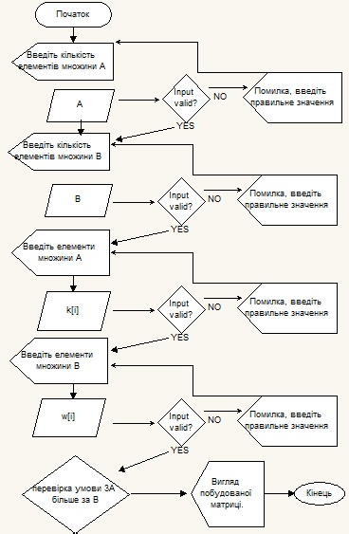

Рисунок 4 – Побудована блок-схема створеної програми

**Висновок:** під час виконання даної лабораторної роботи булозасвоєно основні операції над множинами, побудова матриці бінарного відношення. Також було здійснено перевірку бінарного відношення на рефлексивність, симетричність, транзитивність, антисиметричність.